M0961108_賴威良

修改內容：

1. 題目將設定成對國小學習障礙學生英文科目。
2. 研究假說部分拆分為兩項(專注力、學習成效)。
3. 簡述遊戲系統的內容及模式。
4. 測後考卷出題者為有參與實驗授課老師共同出題。
5. 資料分析

**探討VR遊戲式輔助學習應用於**

**國小學習障礙學生英文之學習成效影響**

研究方法

作者 國立彰化師範大學 賴威良

指導教授 國立彰化師範大學 王怡舜教授

1. **緒論**
2. **研究背景與動機**

學習障礙者中大約80%有閱讀問題，因此閱讀成為教導學習障礙者最普遍的問題。[1]學習障礙學生在認字方面的困難包刮辨識字彙和讀出字的能力；在閱讀理解方面的困難，不僅包括記住要點、事實、文章內容的問題，也包括解釋和推論。

近年來，數位遊戲式學習(Digital Game-based Learning,DGBL)已逐漸受到數位學習(e-Learning)的重視，甚至有學者認為數位遊戲式學習將成為數位學習的新模式（Aldrich,2004; Squire, 2005）[2,3]。之所以受到重視，主要原因是希望利用遊戲來引發學生的興趣動機，以解決傳統學習較無法吸引學生投入的缺點。

以往在班上具有學習障礙的學童，如果老師有發現只會將學生送至輔導室請專人個別輔導，還是無法跳脫傳統教學方式。若課程導入相關VR遊戲來輔助學習障礙學生學習，是否可以讓學童在英文學習上更加有成效。

【關鍵字】VR、遊戲化學習、專注力、學習障礙、腦波

1. **研究目的**

探討VR遊戲式教學與傳統教學相較，對於學習障礙學生的專注力以及學習能力表現上，是否會有較良好的學習成果。實驗對象為特殊教育學生鑑定或輔導委員會鑑定為學習障礙的彰化市國小四年級學生。經隨機分派受測者為實驗組和對照組進行實驗，實驗組使用VR遊戲式學習方式，對照組則使用傳統的教學方式學習，實驗過程中檢測受測者腦波，以觀察受測者專注情況，並且在學習後測驗檢視該英文科目成績檢視學習成效。

1. **文獻探討**
2. **學習障礙**

學習障礙是指有關一個人大腦運作或結構上差異的一種神經生物異常，這種大腦上的不全或異常會直接影響到個人聽、說、讀、寫、算、拼字、記憶、注意或推理的能力。[4]

學習障礙或學習困難（Learning disability），又稱特殊學習需要，是指儘管智商沒有問題，也沒有發展遲緩，但是在[聽力](https://zh.wikipedia.org/wiki/%E8%81%BD%E5%8A%9B)、[會話](https://zh.wikipedia.org/wiki/%E6%9C%83%E8%A9%B1)能力、[閱讀](https://zh.wikipedia.org/wiki/%E9%96%B1%E8%AE%80)能力、[書寫](https://zh.wikipedia.org/wiki/%E6%9B%B8%E5%AF%AB)能力、[計算](https://zh.wikipedia.org/wiki/%E8%A8%88%E7%AE%97)能力、[推理](https://zh.wikipedia.org/wiki/%E6%8E%A8%E7%90%86)和[推論](https://zh.wikipedia.org/wiki/%E6%8E%A8%E8%AE%BA)能力這些特定領域上，學習或使用上卻出現明顯問題而引致學習困難。

過去的教學理論一般都會為有學習障礙的學生設立[特殊教育](https://zh.wikipedia.org/wiki/%E7%89%B9%E6%AE%8A%E6%95%99%E8%82%B2)，但在講求[融合教育](https://zh.wikipedia.org/wiki/%E8%9E%8D%E5%90%88%E6%95%99%E8%82%B2)的今天，這種思想顯得過時。因此，現時社會應付學習障礙的方法，會在學習或教導方法上做改善。對於天生有嚴重學習障礙，並且[智商](https://zh.wikipedia.org/wiki/%E6%99%BA%E5%95%86)低於兩個標準差(例：WISC得分低於70)的人，根據資料歸類為[智力障礙](https://zh.wikipedia.org/wiki/%E6%99%BA%E5%8A%9B%E9%9A%9C%E7%A4%99)，簡稱[智障](https://zh.wikipedia.org/wiki/%E6%99%BA%E9%9A%9C)或[弱智](https://zh.wikipedia.org/wiki/%E5%BC%B1%E6%99%BA)。這類人需要特別照顧，所以根據資料整理不會把他們歸入「學習障礙」一類。相反，對於WISC得分介乎80至100的人，由於他們仍然能夠與一般人作正常溝通，他們的在學習上遇到的問題都算是學習障礙。

1. **VR（Virtual Reality,虛擬實境）**

VR（Virtual Reality）中文簡稱虛擬實境，透過電腦將數位資訊類比產生一個三度空間的虛擬世界，提供使用者視覺、聽覺、觸覺等感官的類比，讓使用者感覺身歷其境。

虛擬實境有三個特色，分別為沉浸、互動、構想。VR目前最常見的是透過頭戴式VR眼鏡來達成，在一個類似封閉的空間，由電腦提供影像和聲音，營造虛擬空間，在空間中可以與電腦互動和想像。

虛擬實境是電腦模擬(Computer-based Simulation)的一種表現方式。Dennis & Kansky(1984)認為電腦模擬提供一種仿製真實情境的虛擬場景，並讓使用者在這仿製的情境中進行觀察及判斷的學習。從另一個觀點來看，Heinich,Molenda & Russell(1989)認為電腦模擬必須將真實的情境予以簡單化，只擷取其中精華部分，以求讓使用者能更充分的融入情境之中。從以上兩個觀點來看，電腦模擬具有「仿製」及「取其精隨」這兩個概念。[5]

1. **遊戲式學習**

遊戲式學習是否有效一直是爭論的焦點。有些學者認為遊戲是一個驅使學習者學習的重要動機媒介，這些學者們主要的論點是在遊戲的世界中，多半的學生都被遊戲所吸引(Engaged)。如果能夠取用這個學生深深被遊戲吸引的特色，來引導學生學習，那麼應該可以協助學生學習的更快、更好。同時，這些學者也發現，在遊戲式學習的環境中，學生有些能力確實也較容易獲得提昇。[6]

數位遊戲式學習，是指學習者利用一個包含一至數種電腦遊戲的數位遊戲平台系統進行學習。學習者在參與這系統的數位遊戲的過程中，透過解決精心設計的模擬問題，學習如何克服挑戰或和其他同學競爭，以便提高學習者的學習動機，進而提升學習成效。

數位遊戲式學習可以應用於許多不同的教學題材，並可有效達成各類教育目標。透過這種方式學習，可以讓高等教育（大學或研究所）中各學科的學習更能以學習者為中心，使學習者在修習學問的過程中，更容易了解所學科目的重要觀念，並且在學習過程中感到更快樂、更有趣，並因此更進一步提高學習成效。

數位遊戲學習能有上述的優點、利益，主要原因在於遊戲以模擬真實生活情境的方式，引導學習者直接應用教師所傳授的學問，嘗試處理真實生活中可能遭遇的問題。因此，相較於傳統的教育媒體和工具，透過玩遊戲進行學習，可以使學習者對所習得的學問有更深刻的體會。[7]

1. **腦波與專注力的關聯**

朱璿瑾、江政祐、劉寧漢（2013）以觀測腦波的方式 ，辨識出學生在課堂上的專心與非專心（Inattention）狀態，首先運用科學儀器進行腦波偵測並予以紀錄，接著將收集到腦波數據值，利用人工的方式過濾無效數據，再結合Supper Vector Machine（支援向量機，SVM）分類器進行運算、分析，便能辨識出二類型腦波數據值（專心 v.s.非專心），所以在學習的過程中，專心（Attention）的意識對於學習的成效有一定程度的影響，因此學生能不能專心於課堂學習之上，為學習成功與否的依據，若老師能即時知道學生是否專心，將可以適時地提醒學生、改善學習情況。[8]

注意力對於學習關聯極大，將其視為學習的必備要件，而注意力能力越佳，則表現越好(Brophy,1995)[9]。而文獻指出腦波的特徵變化與專注力集中程度有明顯關聯，腦波就像觸發器一樣，增加會幫助注意力的維持以及注意力的分配(Asada et al,1999)[10]，注意力集中時，腦波提升(Mecklinger et al 1992)[11]。同對的腦波的增強可使專注力以及記憶力提升(Jen-Jui Hsueh et al,2016)[12]。

大腦反應著人類的生理、心理。腦波的特徵變化與專注力集中程度有明顯關聯，增加會幫助注意力的維持以及注意力的分配，甚至有研究顯示，腦波會因專注力的集中而提升，而專注力是學習上最關鍵的角色，其注意力受環境(外在)以及心理影響(內在)，而影響學習成效最關鍵的因素在於學習是否專注投入，換言之學習成效受專注力的影響。若專注力不足，將導致各種能力下降等。[13]

1. **學習成效**

學習成效指學習者在教學活動結束後，利用評量或測驗的方式了解學生在學習上的成果表現，其目的為了解學生在基數或知識等方面的學習情形。

有關學生學習成效的意義，范欣華（2012）認為學生學習成效又稱為學生學習成果、學生學習表現，係指學習者在經歷一段學習的過程後，能符合原先的預期成果，具備某一領域或階段之專業能力。據此瞭解，學生學習成效係指學習者在經過一段學習歷程後，依據認知、情意、技能等層面的教學目標，編製或運用各種測驗或評量工具所衡量出的學習表現及成果。汪慧玲與沈佳生（2013）認為學習成效是在整體學習後，以紙筆測驗來評量學生的學習結果。彭綉婷與何黎明（2013）認為學業成就係指學生在學校裡，透過一系列學習活動後所獲得的知識和技能，可透過課堂表現及考試成績代表之。而影響學業成就的因素錯綜複雜，大致上可分為學生個人因素、家庭環境因素、學校因素三 方面。陳立真（2008）則認為學習成效乃指教學結束後，學習者在知識、技能及態度上的改變。林雪萍（2009）認為，學習成效是學習者在學習告一段落之後，利用各種測驗或評量工具，對其學習結果的總體檢驗，藉此瞭解學習者對於學習內容的學習情形為何，進而作學習不足的補強或進一步學習的參照點。張芳全（2010）指出廣義的學習成就是學習者透過學習過程後，經由測驗或評量所得到永久性行為結果；狹義的學習成就是指學習者在學校的各學科的學習紀錄或學習成績。陳淑蘭（2011）認為學習成效是衡量學習者在參與學習活動一段時間後所表現出的學習成果；學習成效是指學生的學習表現自我評鑑結果的情形；它包括學生在學校中學習之活動表現、學習滿意度、學習自我評估的學習成效。[14]

1. **研究方法**
2. **研究假說與架構**

本研究探討使用VR遊戲方式融入英文學習，對受測者腦波測量與課後測驗，並藉此探討分析是否在VR遊戲方式下學習時提升專注力及學習成效是否有正面影響。

H1：使用VR遊戲式學習對提升學習障礙之學生專注力有顯著關係。

H2：使用VR遊戲式學習對提升學習障礙之學生學習成效有顯著關係。

1. **研究對象與設計**

本研究以彰化市小學四年級學生為研究對象，由具有學習障礙之學生隨機抽取60位，分成30名控制組與30名實驗組參與實驗。受測對象為四年級這年紀學童大多已經可以有獨立思考能力且較好控制。

兩組受測者皆戴上腦波儀進行各別學習模式學習，控制組於傳統教學方式學習，實驗組用VR遊戲式學習。每次實驗進行一堂課程時間(40分鐘)，每周進行一次，共進行四周。第一周為讓受測者熟悉環境故不採計數據，僅採計及分析比較後三周兩組受測者的實驗數據，分析在不同學習環境下對學習成效之影響相關判斷。

遊戲主軸以讓學生以遊戲方式來更加快速認識英文單字，系統將設計成找碴的遊戲機制，學童聽到英文單字，可以運用VR搖桿來找到相對應的物件。

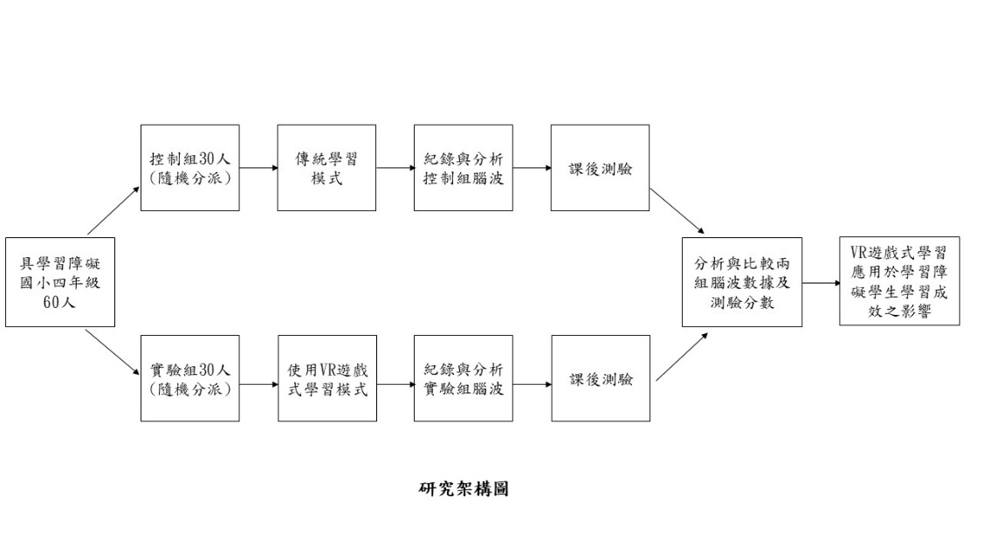

1. **研究工具**

1. 學習後測驗考卷

經由該科目課堂後，簡易的課程內容測驗，由測驗分數來檢視該學生在該學習模式下的學習成效。考卷內容以有參與此研究的授課老師共同討論出題。

2. BrainLink(舒適型)-60hz 腦波儀

由勝宏精密科技股份有限公司開發之輕便型腦波儀，其構成有TGAM腦電模組，藍芽傳輸模組，USB可充電鋰電池。腦波耳機技術透過乾態電極傳感器採集大腦產生的生物電信號，並將這些採集的信號送入ThinkGear™晶片。它能將混雜在信號中的噪音以及運動產生的擾動進行濾除，並將有用信號進行放大，然後通過eSense™專利算法解讀出使用者當前精神狀態的eSense™參數（專注度、放鬆度），最後透過這些量化的參數輸出到智能計算裝置，實現智能腦電波的人機互動。

BrainLink-60hz是更輕量型的腦波儀，比起MindWave腦波儀的設計，其環繞的設計較舒適且無負擔，更能防止因身體移動等造成腦波儀移動而無法測量數據之窘境，並搭配藍芽技術可快速將數據傳輸與紀錄至智能裝置。

1. **資料分析**

本研究所蒐集資料以Excel軟體進行統計分析，藉由T檢定(T-test)以及獨立樣本單因子變異數分析(One-Way ANOVA)檢測腦波數據，並以圖形化工具繪製數據圖表分析結果。從實驗後考卷可以直接顯現出相關的學習成效，在實驗腦波可以更明顯的得知學童在學習過程中的專注程度。

1. **研究限制**

受測者對象雖然已經將學業能力差別盡量縮小，但受測者難免還是會有知識量或學習程度上的差異。此外在實驗中，緊張或不自在皆有可能影響實驗結果。樣本數及範圍狹小也可能使得實驗結果不準確，或是僅限於本研究實驗條件上。

1. **預期成果及未來發展**

若是本研究之結果驗證研究假設，則有機會成為學習障礙學童一個有效學習輔助方法，提升學習效益。未來可以將研究樣本範圍擴大及延伸更廣泛應用，也可以進一步設計與改良遊戲內容及方式，提升整體學習品質，創造更多效益。

**參考文獻**

[1] Rankhron, B., England, G., Collins, S. M., Lockavitch,J.F.,&Algozzine,B.(1998). Effects of the failure free reading program on students with severe reading disabilities.Journal of Learning Disabilities,31(3),307-312

[2] Aldrich, C. (2004). Simulations and the future of learning. New York: Pfeiffer

[3] Squire, K. (2005). Game-based learning: Present and future of state of the field. Retrieved August 20, 2007, from http://www.masie.com/xlearn/Game-Based_Learning.pdf

[4] 張世彗。學習障礙導論 (2006年9月1日) 取自：<https://reurl.cc/Y6AqyD>

[5] 賴崇閔、黃秀美、廖述盛、黃雯雯(2009)。3D虛擬實境應用於醫學教育接受度之研究。教育心理學報 40(3)，341-362

[6] 蔡福興、游光昭、葉顯勝(2010)。影響數位遊戲式學習行為與學習遷移成效之因素探討。教育科學研究期刊 55(2)，167-206

[7] 王維聰、王建喬。數位遊戲式學習系統。科學發展 2011年11月，467期

[8] 朱璿瑾、江政祐、劉寧漢(2013)。運用腦波識別專注狀態。資訊科技國際期刊第七卷第二期

[9] Brophy J(1995) Longman Publishers ,Contemporary Educational Psychology,USA

[10] Asada, H., Fududa, Y., Tsunoda, S., Yamaguchi, M., & Tonoike, M. (1999). Frontal midline theta rhythms reflect alternative activation of prefrontal cortex and anterior cingulated cortex in humans. Neuroscience Letter, 274, 29-32.

[11] Mecklinger, A., Kramer, A. F., and Strayer, D. L.(1992)Event related potentials and EEG components in a semantic memory search task, Psychophysiology (29), pp.104- 119.

[12] Jen-Jui Hsueh, Tzu-Shan Chen, Jia-Jin Chen, Fu-Zen Shaw,(2016) Neurofeedback training of EEG alpha rhythm enhances episodic and working memory, Hum Brain Mapping , 37(7),pp 2662-2675

[13] 劉玉雯(2017)。專注力訓練－以腦波為例。南華大學資訊管理學系碩士學位論文。

[14] 賴協志(102)。學習態度對學生學習與學校效能影響之研究。國家教育研究院 學生學習本位之學校效能整合型研究子計畫五